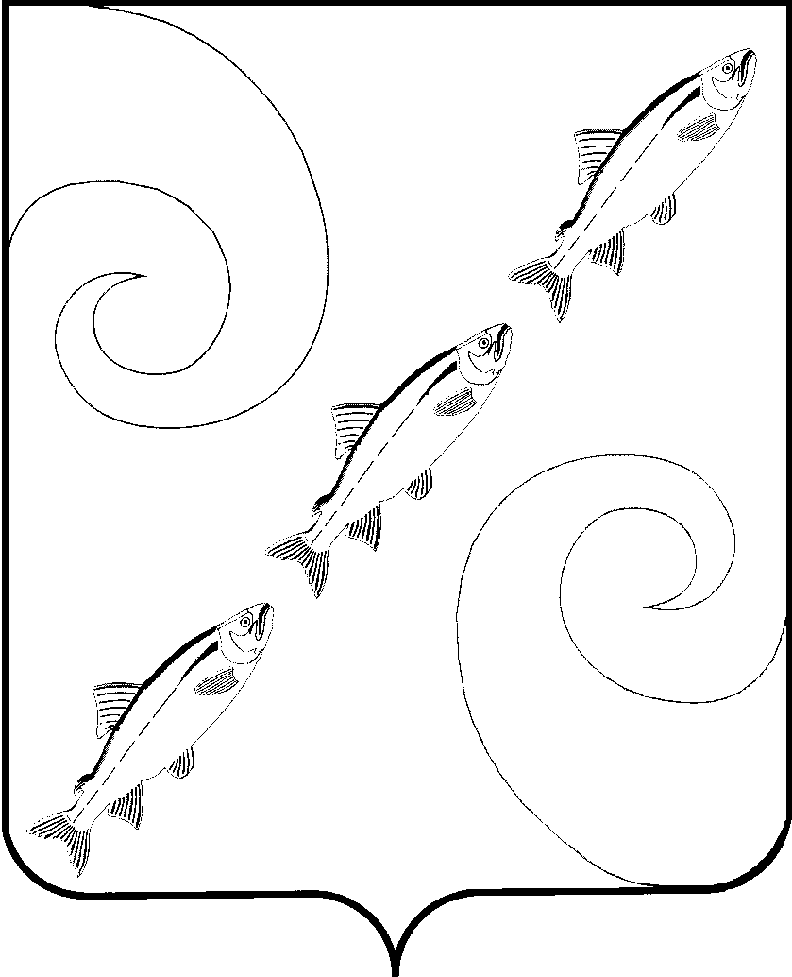

СОБРАНИЕ МУНИЦИПАЛЬНОГО ОБРАЗОВАНИЯ
«КУРИЛЬСКИЙ ГОРОДСКОЙ ОКРУГ»

г. Курильск

ДЕВЯТНАДЦАТАЯ СЕССИЯ
ВОСЬМОГО СОЗЫВА

РЕШЕНИЕ № 59
от 24 октября 2024 года
Об изменении статуса муниципального образования
«Курильский городской округ»

В соответствии с частью 7.3 статьи 13 Федерального закона от 6 октября 2003 года № 131-ФЗ «Об общих принципах организации местного самоуправления в Российской Федерации», пунктом 1 части 2 статьи 2 Федерального закона от 1 мая 2019 года № 87-ФЗ «О внесении изменений в Федеральный закон «Об общих принципах организации местного самоуправления в Российской Федерации», статьей 30 Устава муниципального образования «Курильский городской округ», принимая во внимание результаты публичных слушаний в муниципальном образовании «Курильский городской округ» от 14 октября 2024 года, Собрание муниципального образования «Курильский городской округ»
решило:
1. От имени населения муниципального образования «Курильский городской округ» выразить согласие на преобразование муниципального образования «Курильский городской округ» путем изменения статуса городского округа в связи с наделением его статусом муниципального округа.
2. Опубликовать настоящее решение в общественно-политической газете Курильского городского округа «Красный маяк», в сетевом издании ITURUP.NEWS доменное имя ITURUP.NEWS и разместить на официальном сайте администрации муниципального образования «Курильский городской округ» в информационно-телекоммуникационной сети «Интернет».

Председатель Собрания
муниципального образования
«Курильский городской округ» Т.Б.Белоусова

